**Table**(tr e td)



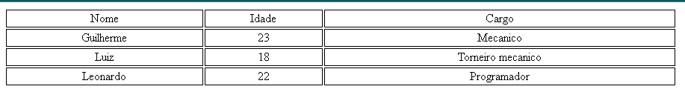

CSS

table {

    width: 900px;

    text-align: center;

}

td{

    border: 1px solid black;

}

HTML

<table>

<tr>

<td>Nome</td>

<td>Idade</td>

<td>Cargo</td>

</tr>

<tr>

<td>Guilherme</td>

<td>23</td>

<td>Mecanico</td>

</tr>

<tr>

<td>Luiz</td>

<td>18</td>

<td>Torneiro mecanico</td>

</tr>

<tr>

<td>Leonardo</td>

<td>22</td>

<td>Programador</td>

</tr>

</table>

SEO no site

<meta name="keywords" content="Tags (esporte,comida,vida)">

    <meta name="author" content="Taylorvitor">

    <meta name="description" content="Descrição do site">

<a href="#" title="nome do link" target="_blank"></a>

Overflow(Scrow)

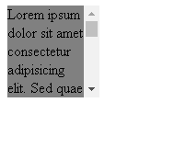

.box {

    width: 100px;

    height: 100px;

    background-color: grey;

    overflow: auto;

    overflow-x: hidden;

}

.filho {

    width: 100px;

    height: 200px;

    background-color: red;

}

<div class="box">

    <div class="filho">Lorem ipsum dolor sit, amet consectetur adipisicing elit. Corrupti, rerudiv>

</div>

</div>